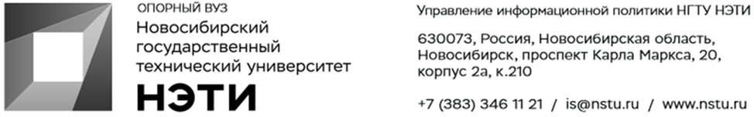

19 июля 2021 года
Пресс-релиз

НГТУ НЭТИ и мэрия Новосибирска проводят «БизнесШтурм»
Приглашаем предпринимателей на деловую дискуссию, командную работу и нетворкинг.
Вы руководитель или собственник компании? У вас есть задача, которая требует экспертного решения? Решение вы найдете на БизнесШтурме.
БизнесШтурм, организует и проводит Департамент инвестиций, потребительского рынка, инноваций и предпринимательства мэрии Новосибирска и Учебно-методический центр факультета бизнеса НГТУ НЭТИ.
БизнесШтурм — это деловая дискуссия + командный поиск решения реальных кейсов + нетворкинг.
На БизнесШтурме вы получите:
- идеи для решения бизнес-задач;
- возможность проверить какую-либо бизнес-гипотезу;
- знакомство с экспертами-консультантами;
- новые полезные связи, обмен опытом.
Мероприятие пройдёт 20 июля 2021 с 10:00 по адресу: Новосибирск, ул. Красноярская, 35, БЦ Гринвич, ресторан МЁД.
Приглашаются владельцы бизнеса разных отраслей, бизнес-эксперты, PR-специалисты и бренд-менеджеры, те, кто развивает личный бренд, руководители и ТОП-менеджеры, дистрибьюторы, производители.
Количество мест ограничено! Участие бесплатно. Регистрация
Телефон для справок: +8 913 374 73 58, Яна.
________________________________________________________________________________
Для СМИ
Юрий Лобанов, пресс-секретарь, +7-923-143-50-65, is@nstu.ru
_________________________________________________________________________
twitter.com/nstu_news  vk.com/nstu_vk  facebook.com/nstunovosti | youtube.com/user/VideoNSTU  instagram.com/nstu_online  nstu.ru/fotobanknstu.ru/video | nstu.ru/news  nstu.ru/pressreleases  nstu.ru/is

